1：把源码放到web目录 绑定 public指向

2：具体安装方式参考源码里面的 请仔细阅读哈.md文件 或者是 README.md文件

3：导入 数据库文件

4：要修改log 目录和 public/Uploads目录可写

chmod 777 log

chmod 777 public/Uploads

6：去以太坊申请 <https://etherscan.io/myapikey> 一个key 主要是获取交易记录

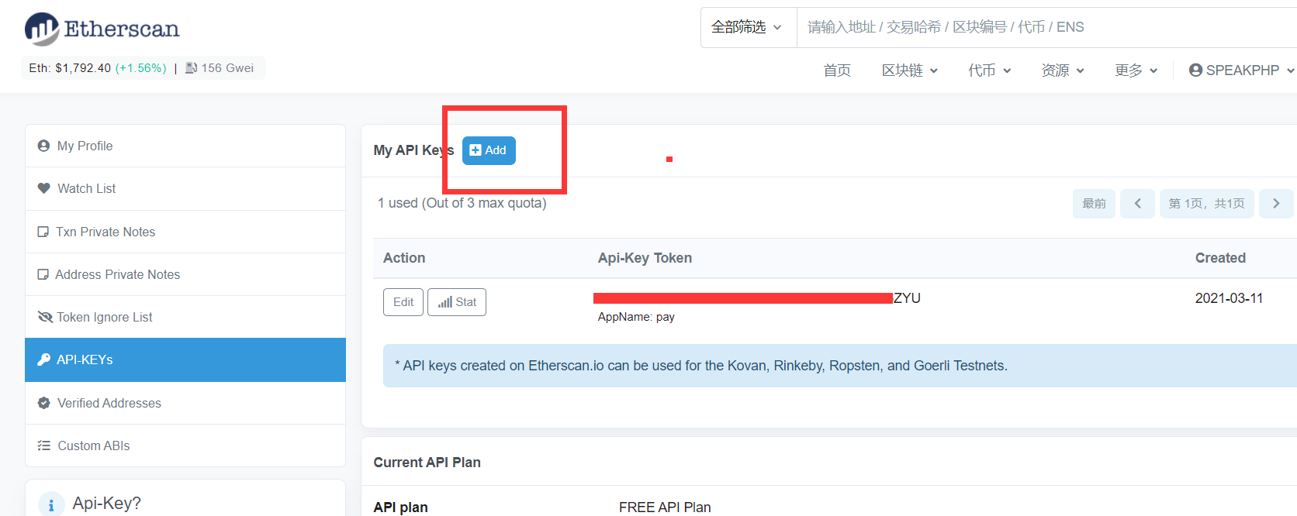

7：申请节点

<https://infura.io/> 需要翻墙 去这个网站申请

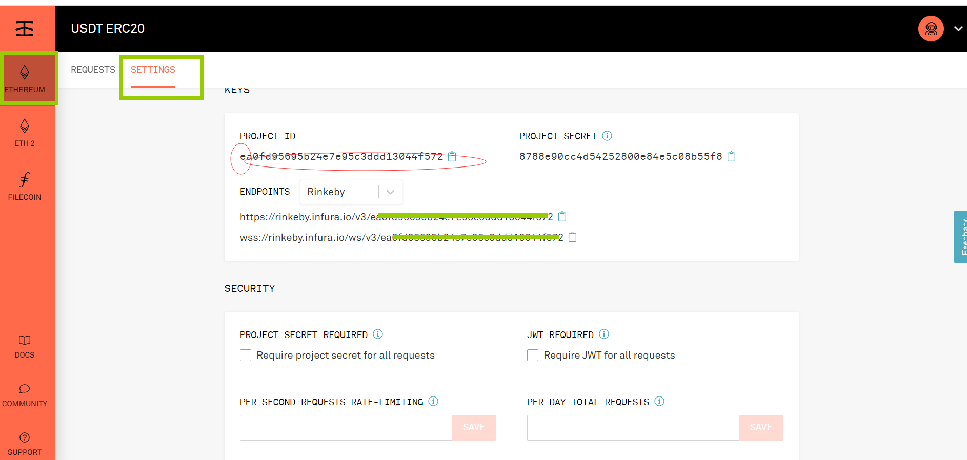

然后把ROJECT ID 填入到代码的配置文件里面哈

8：下一步部署服务端脚本 请参考脚本